<吃了么>小组

GoEat

软件设计文档

|  |  |
| --- | --- |
| 白亚楠： | 16126130 |
| 王畅： | 16126203 |
| 左镇纲： | 16126256 |

目录

<吃了么>小组 1

GoEat 1

软件设计文档 1

1.系统概述 3

2.系统架构 4

2.1 架构设计 4

3.模块设计 5

3.1分解描述 5

3.11 买家端子系统功能分解 5

3.12 卖家端子系统功能分解 6

3.2买家子系统 6

3.2.1 登录注册模块 6

3.2.2 商品模块 7

3.2.3 商铺管理模块 8

3.2.4 购物车模块 9

3.3卖家子系统 10

3.3.1 登录注册模块 10

3.3.2 开店模块 11

3.3.3. 商品管理模块 12

4.安装指南 13

4.1 买家用户注册 13

4.2 买家用户登录 14

4.3 买家端主页面 15

4.4 添加删除购物车商品 18

4.5 买家店铺和商品搜索 21

4.6 卖家注册 23

4.7 卖家登录 25

4.8 卖家开店 27

4.9 卖家发布商品 28

4.10 卖家查看出售中的商品 29

5.总结 30

# 1.系统概述

项目名称是GoEat，是一个主营甜品的电商平台，分为买家端和卖家端。

买家端主要为用户提供甜品购买服务。用户可以在主页选择不同的甜品类型，例如饼干、面包、蛋糕、饮品以及套餐等，同时，用户也可对商铺和商品进行搜索。查看单个商品信息之后，可以添加商品到购物车。

卖家端主要为商铺的卖家提供商品管理服务。卖家在注册登录之后，如果是新手，可以选择开店铺，如已开过店铺，可以上传新商品，同时查看在售商品，如果商品过期，可以删除商品，进行商品下架管理。

# 2.系统架构

## 2.1 架构设计

项目整体的设计采用的是MEAN架构，即Mongodb+Express4+AngularJS+NodeJS。

前端Angular使用Ajax调用后端NodeJS的Restful API. 然后向数据库(Mongo)查询。然后返回查询结果给 Node，NodeJS再作为JSON输出给Angular，后者通过路由控制将其显示在前端，无需刷新页面，直接更新了Html的DOM，就此实现了单页应用SPA。

数据库设计：

用户表：用户名、电话、邮件、密码、

商品表：商品名称、店铺名称、商品价格、商品介绍、商品图片、商品类别、商品创建时间、商品库存

购物车表：用户名称、商品名称、商品图片、商品数量、商品价格

卖家表：卖家名称、卖家密码

商铺表：卖家名称、商铺名称、商铺地址、商铺logo、商铺介绍、商品会话（**websocket接口**）

如下，是系统架构图：



# 3.模块设计

## 3.1分解描述

### 3.11 买家端子系统功能分解

如下图，买家端的功能主要有：登录注册模块、商品模块、商铺模块以及购物车模块。



### 3.12 卖家端子系统功能分解

如下图，卖家端的功能主要有：登录注册模块、开店模块以及商品管理模块。



## 3.2买家子系统

### 3.2.1 登录注册模块

如下图，是登录注册模块的用例图，没有系统的用户，可以选择注册系统，已有账号的用户，直接登录系统。



如下图，是登录注册模块的流程图：



### 3.2.2 商品模块

如下图，是商品模块的用例图：买家端用户登录系统之后，可以按照分类查看商品信息，通过名称搜索查看商品，并且可以查看商品具体信息。



如下图，是商品模块的流程图：



### 3.2.3 商铺管理模块

如下图，是商铺管理模块的用例图：用户可以按照关键字搜索商铺，并查看具体某个商铺的信息，进入商铺之后，可以查看商铺内具体商品信息。



如下图，是商铺模块的流程图：



### 3.2.4 购物车模块

如下如，是购物车模块的用例图：用户可以将商品添加到购物车，也可以查看购物车信息，并可以删除已在购物车的商品。



如下图，是购物车模块的流程图：



## 3.3卖家子系统

### 3.3.1 登录注册模块

如下图，是登录注册模块的用例图，没有系统的用户，可以选择注册系统，已有账号的用户，直接登录系统。



登录注册模块流程图如下：



### 3.3.2 开店模块

新用户注册之后需要开店，开店后即可开始发布宝贝，流程图如下：



### 3.3.3. 商品管理模块

用户如果拥有店铺，就可以进入商品管理界面对商品进行管理，包括查看现有商品信息、删除商品、新建商品，用例图如下：



商品管理模块流程图如下：



# 4.安装指南

## 4.1 买家用户注册

用户需要输入昵称、手机号、邮箱、密码以进行注册。

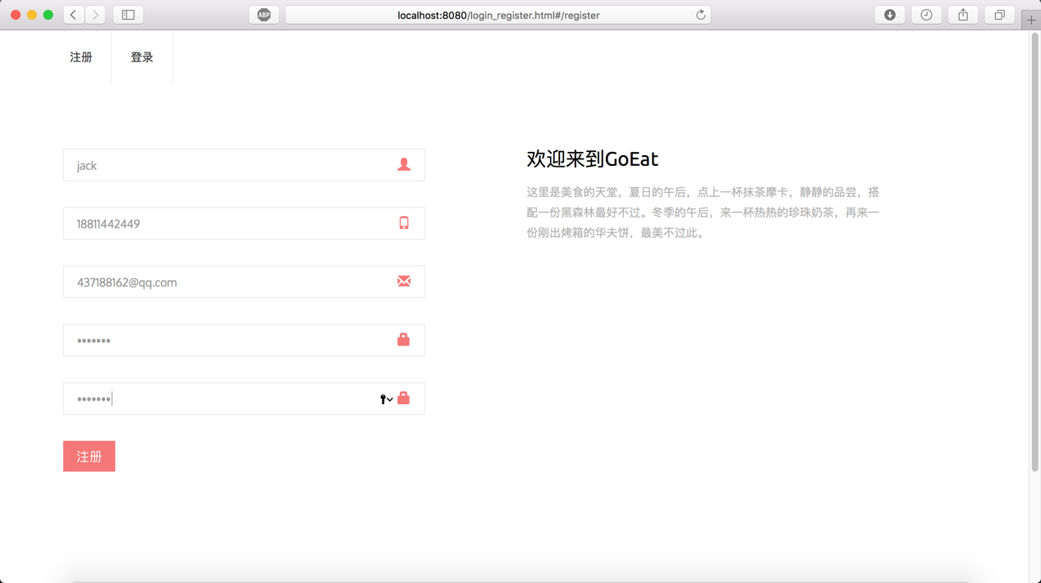

同时对输入的手机号、邮箱进行规范性验证。

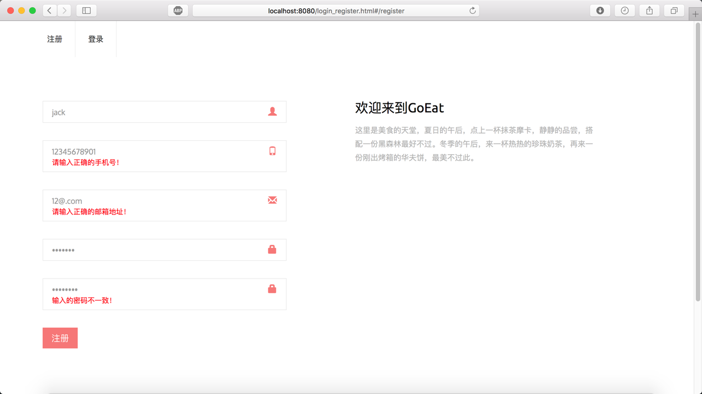

已经注册过的邮箱无法再次注册

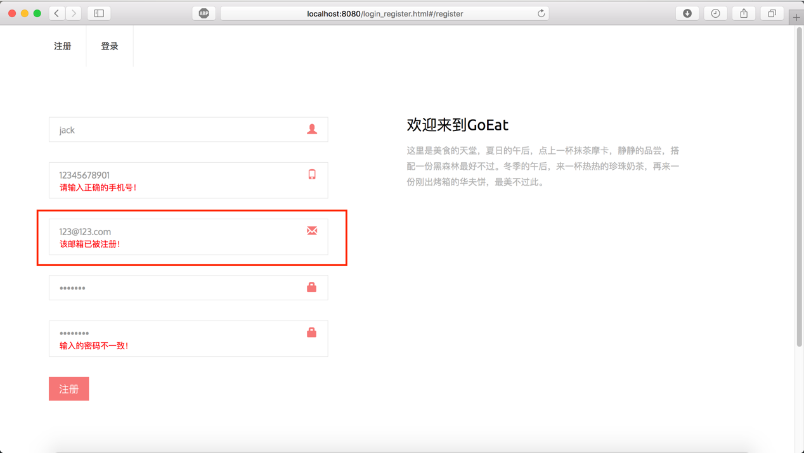

## 4.2 买家用户登录

用户使用邮箱和密码进行登录。

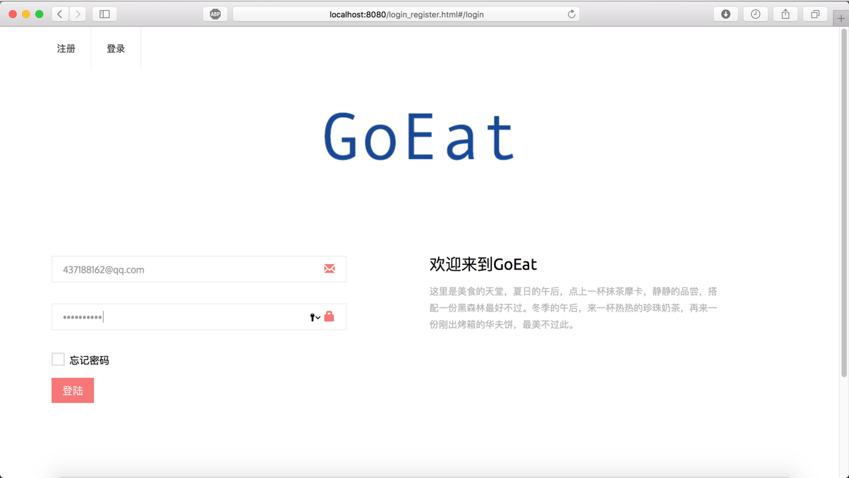

同时会对输入的帐号进行查找，提示是否存在该帐号。

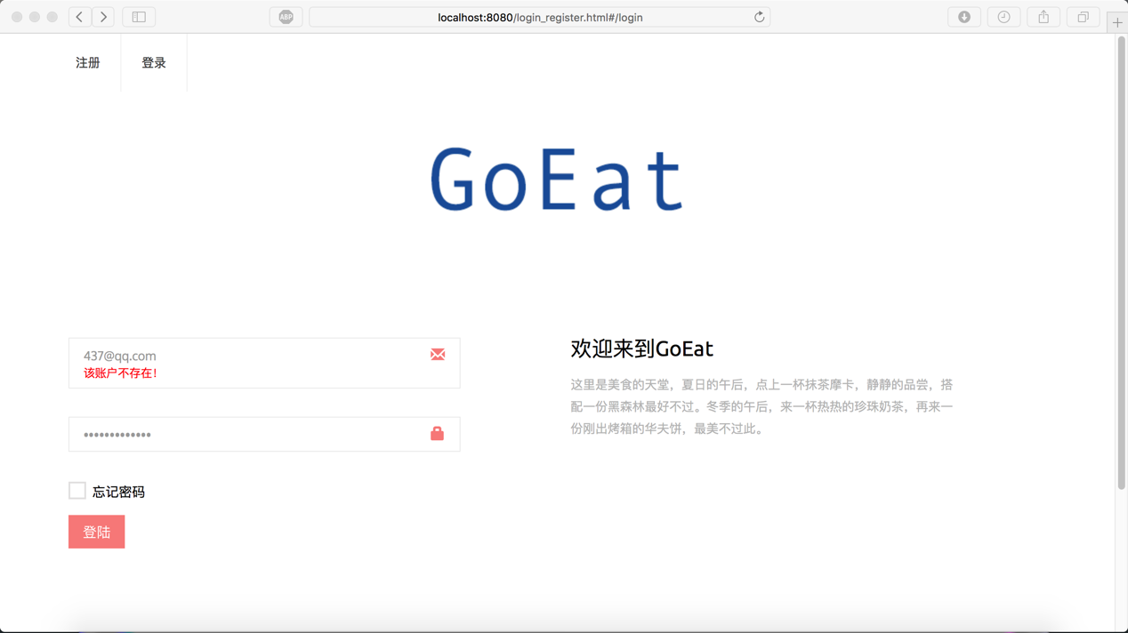

## 4.3 买家端主页面

主页面上方显示滚动的广告，通过选择右上角6个不同的种类，在下方显示具体信息。

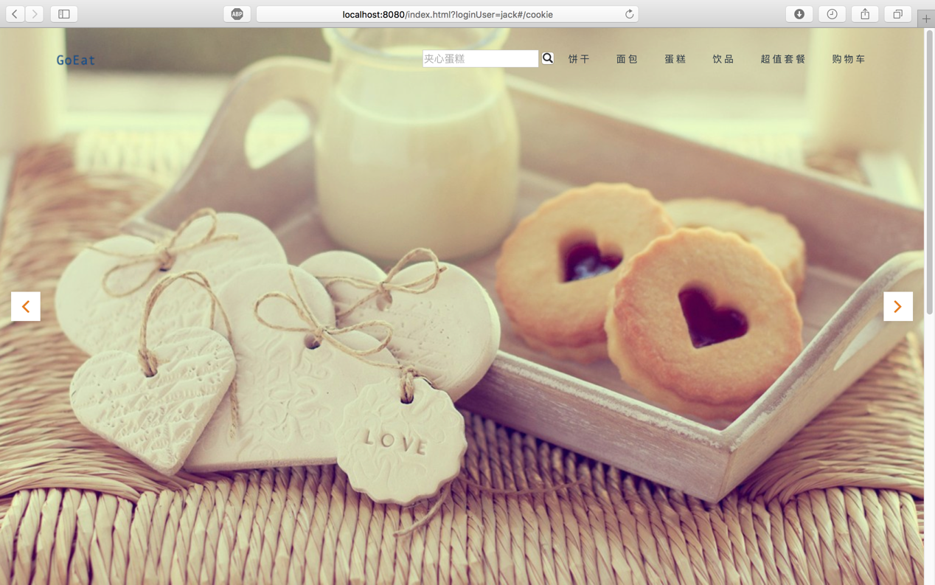

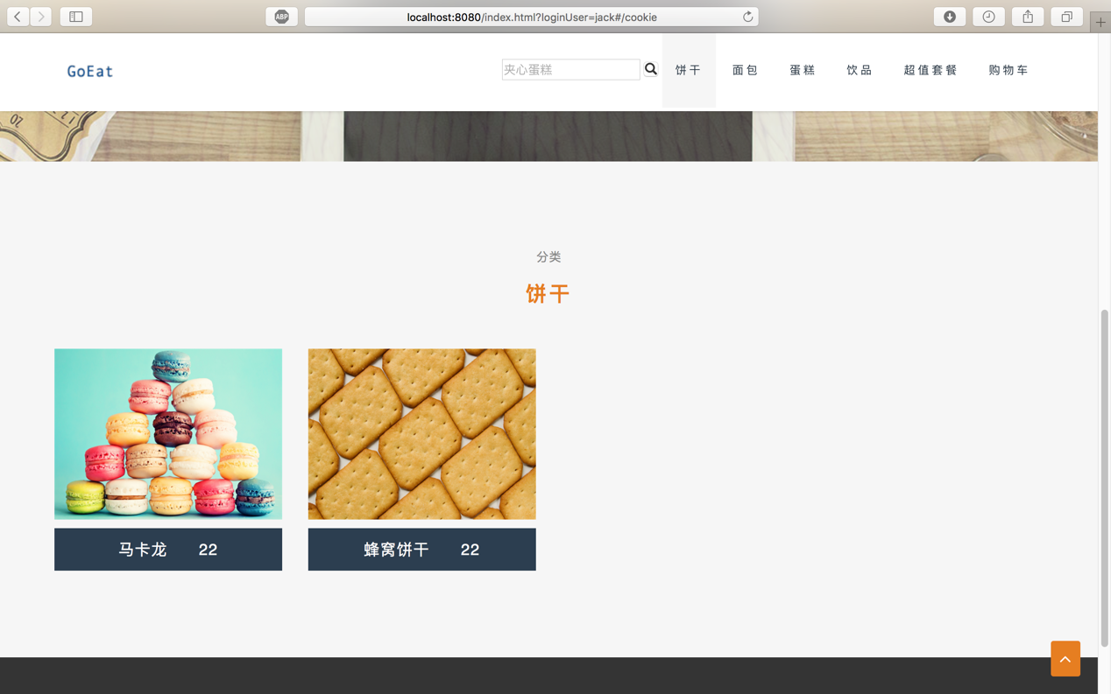

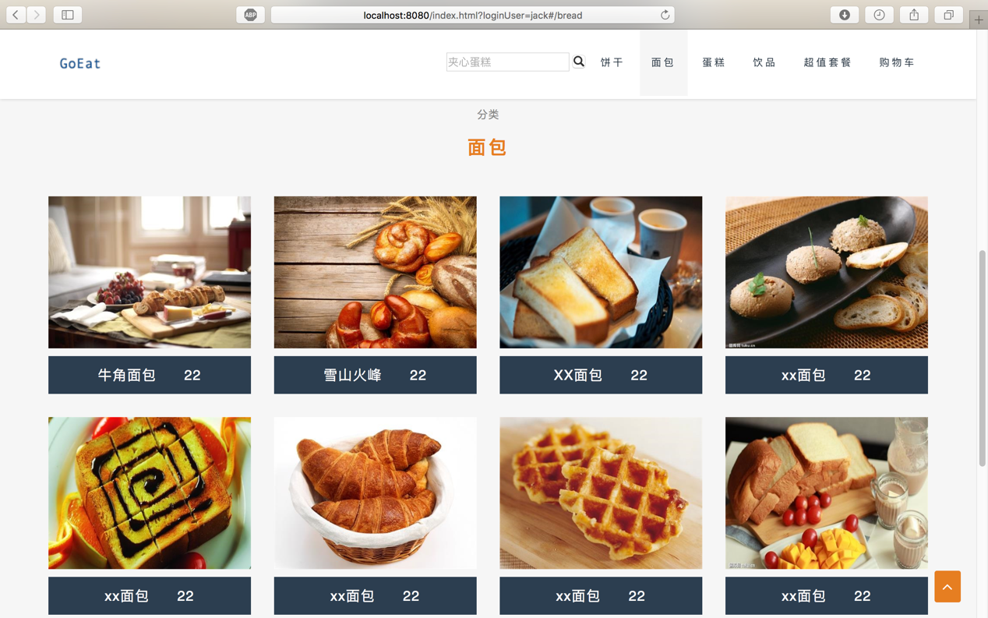

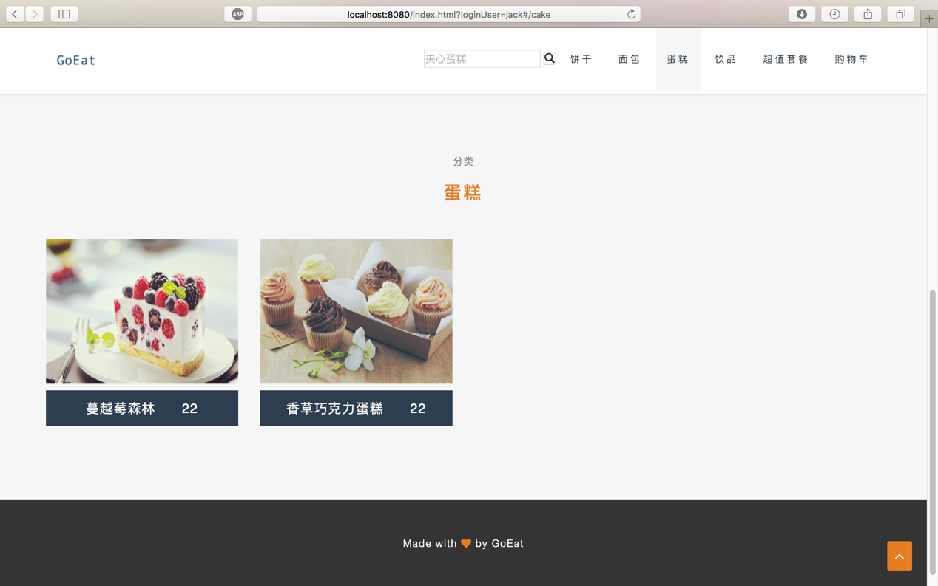

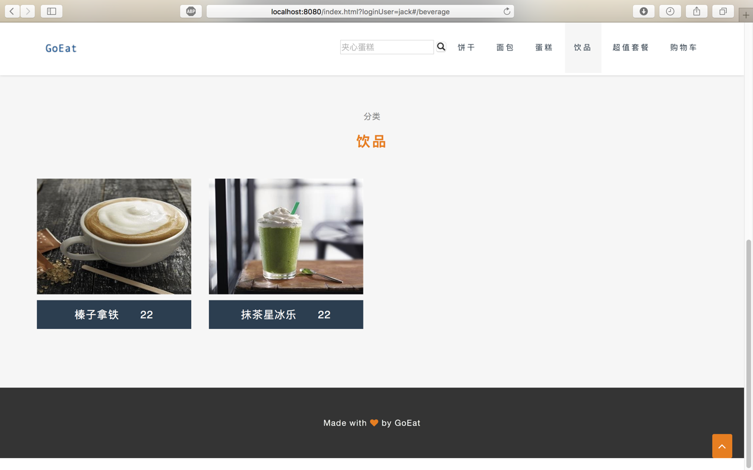

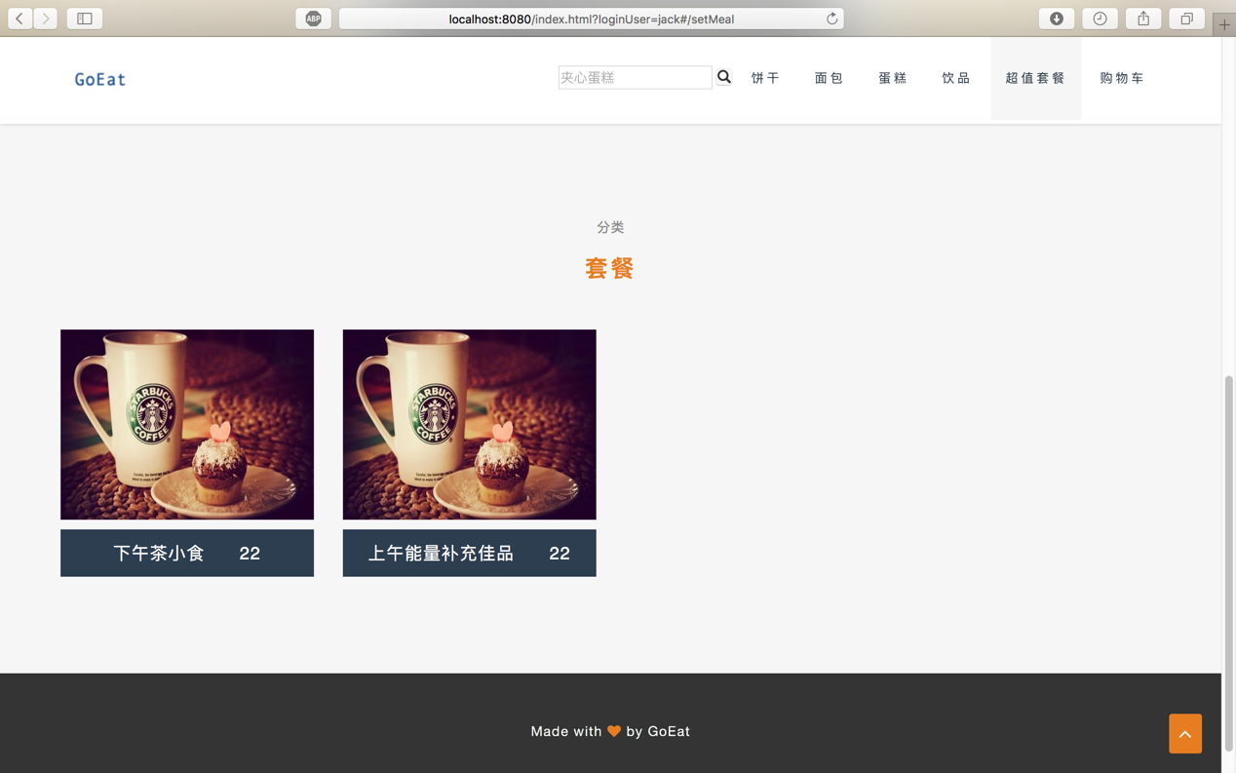

## 4.4 添加删除购物车商品

将鼠标移动到需要添加的商品上，会自动弹出商品的简介和加入购物车按钮，点击按钮后，该商品就会加入到购物车中。如果需要购买多个重复的商品，需要多次点击按钮。

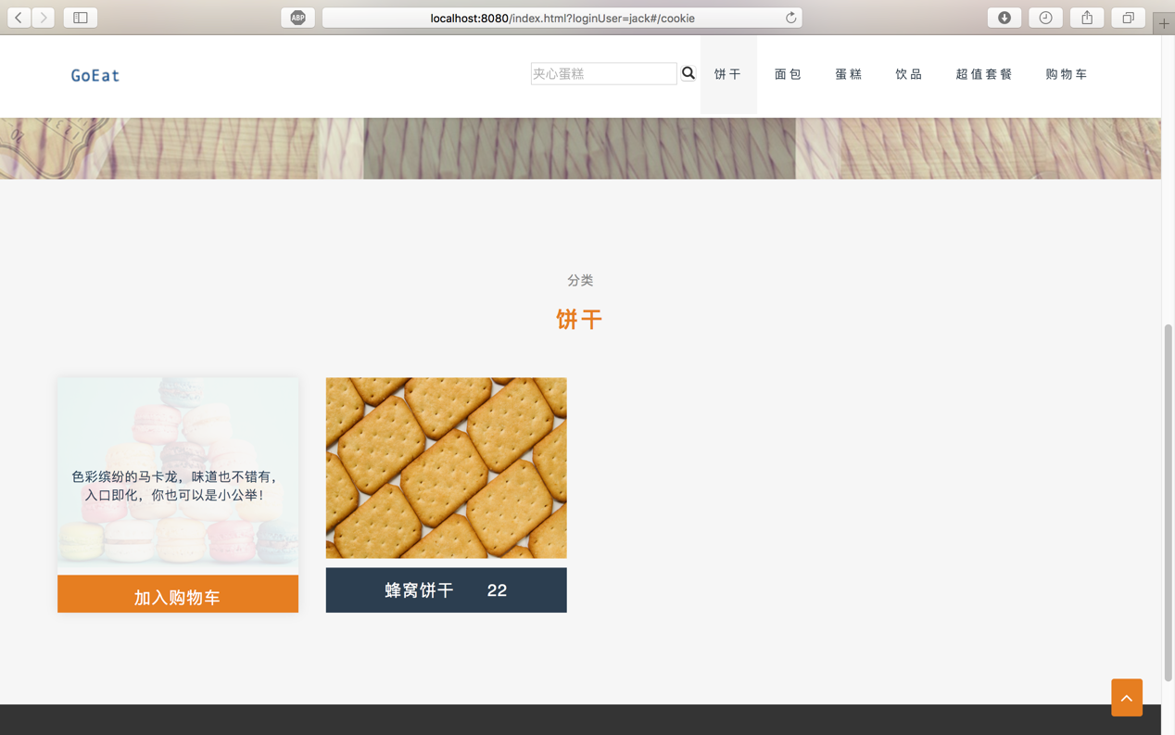

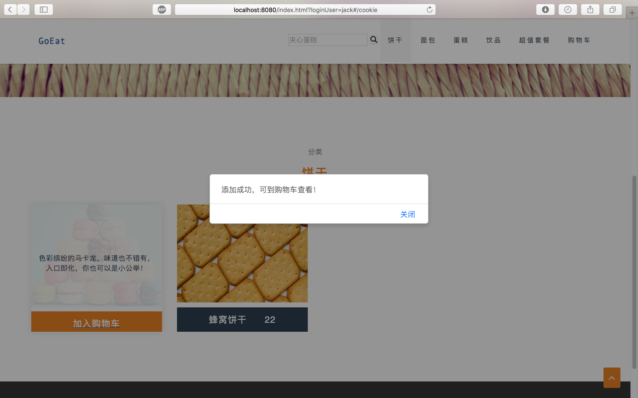

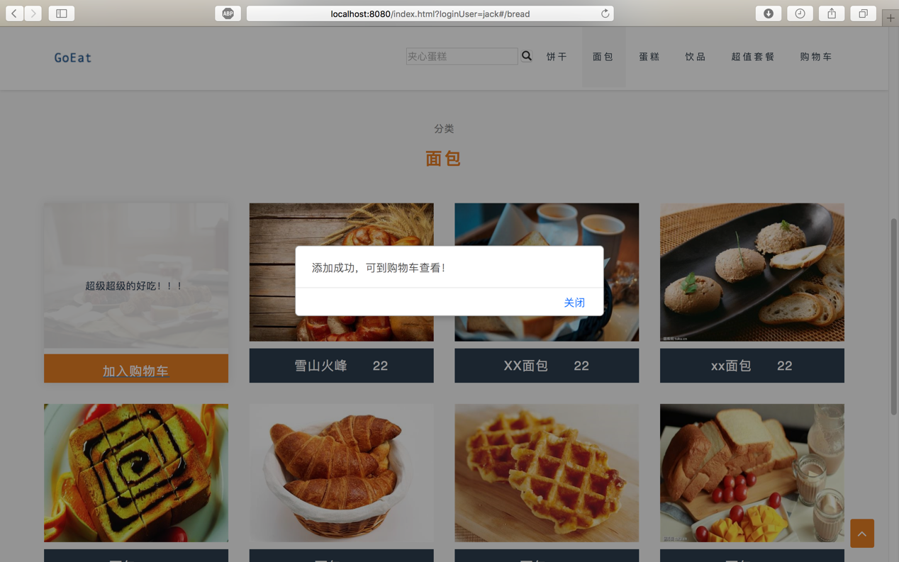

在购物车中可以查看已经添加好的商品，点击项目右下角的白色删除按钮，即可对已经添加到购物车中的商品进行删除。

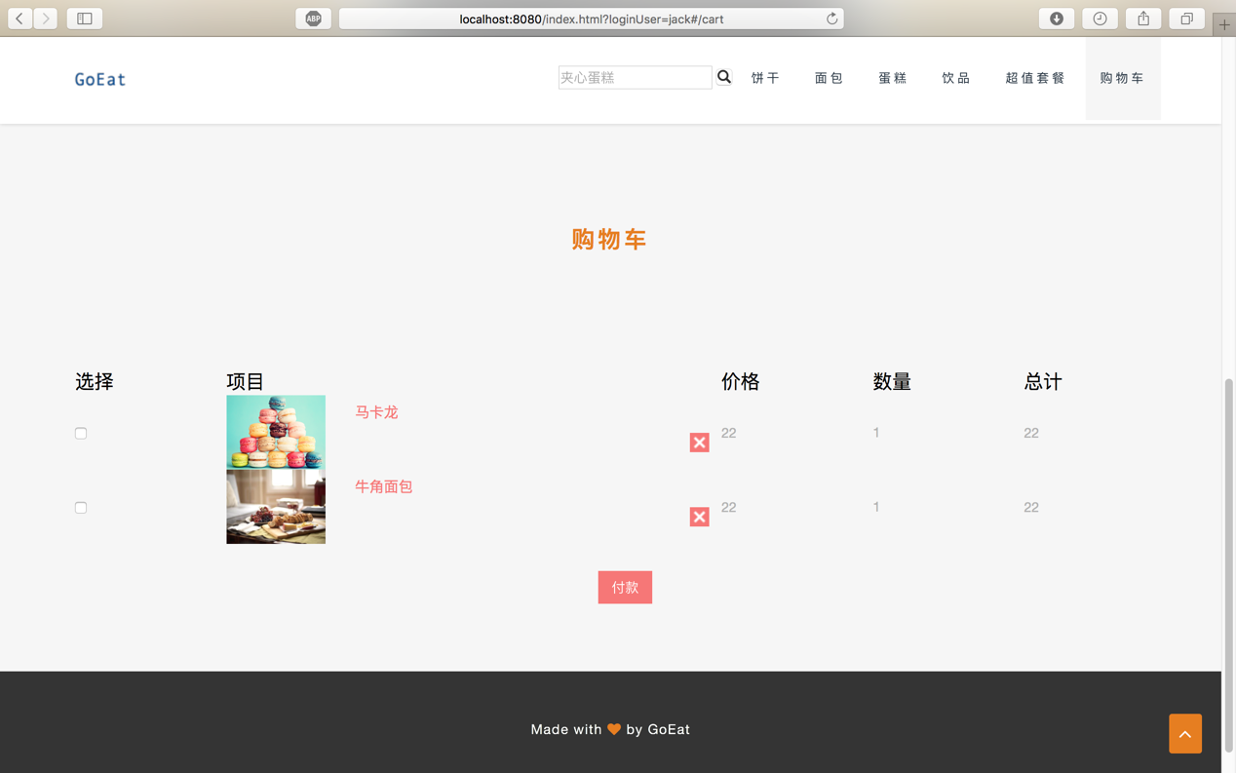

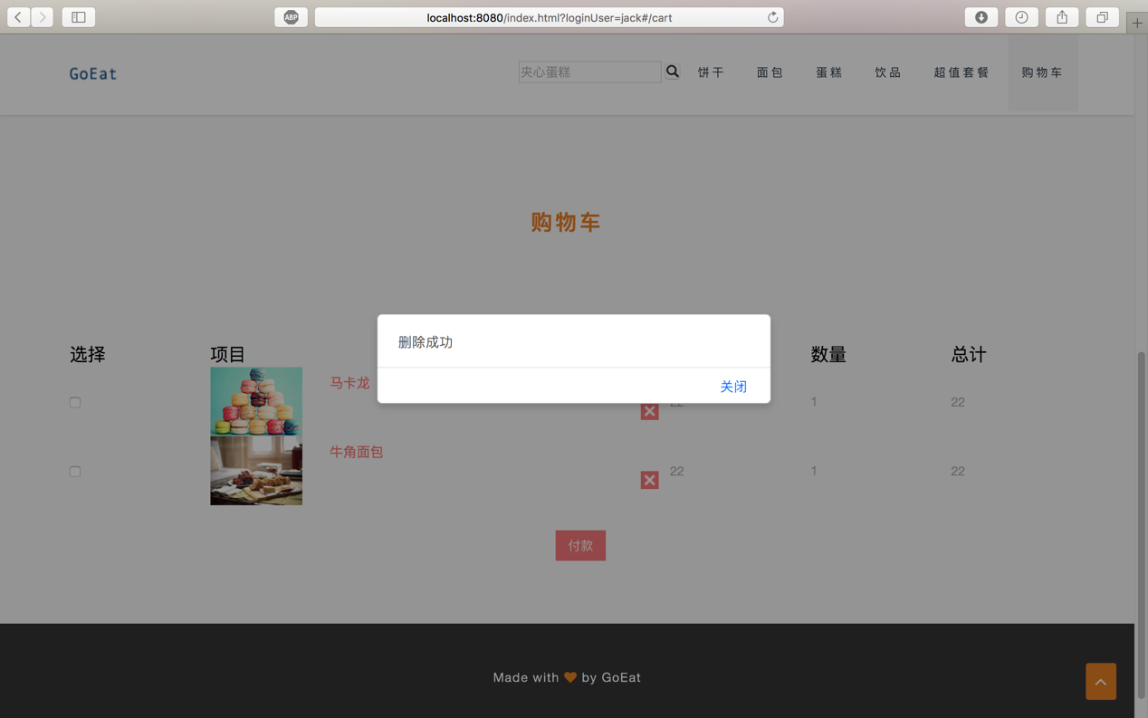

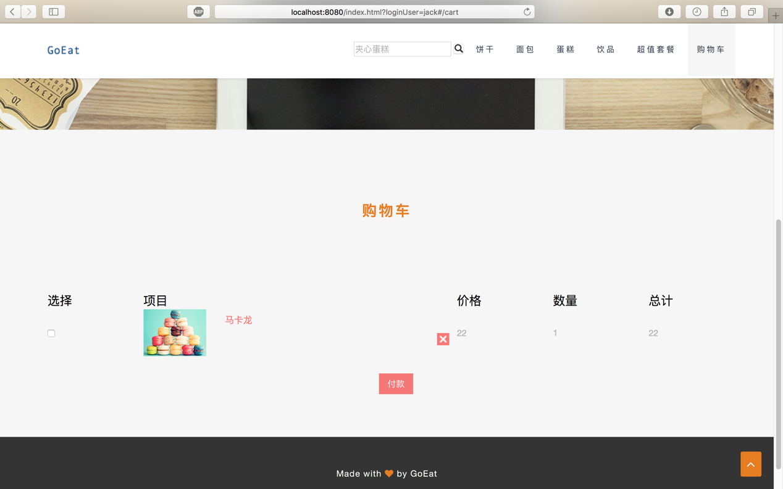

## 4.5 买家店铺和商品搜索

在主页面上方的搜索栏中输入想要搜索的名称，会将符合搜索条件的店铺与商品显示出来。

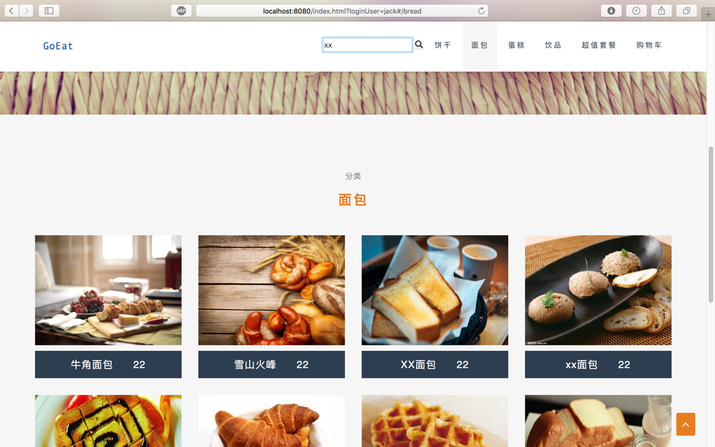

在搜索出的店铺中，点击进入店铺按钮，即可进入该店铺，查看该店铺的所有出售商品，也可将所选商品加入到购物车中。

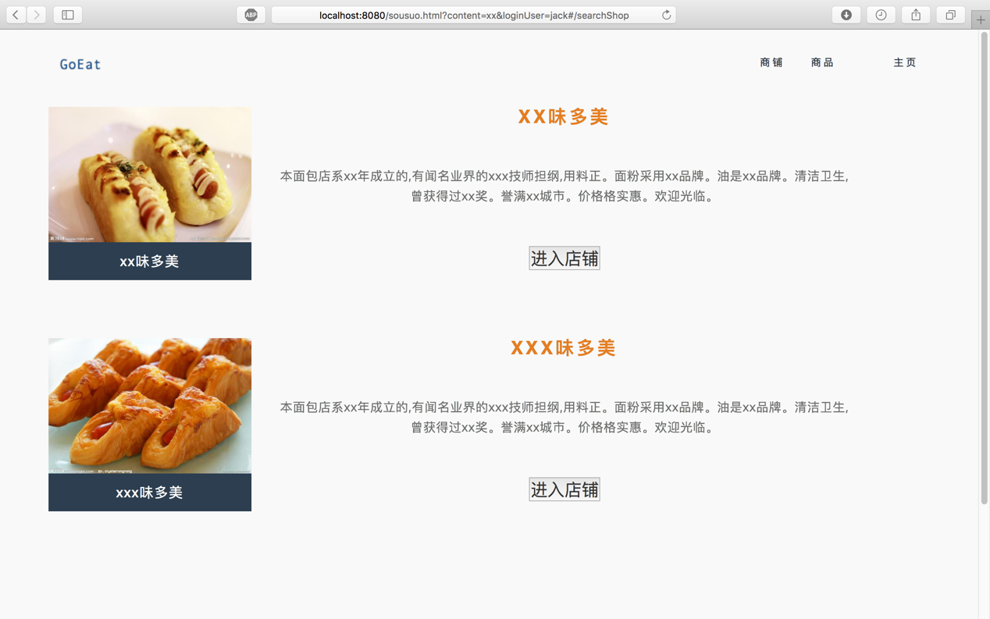

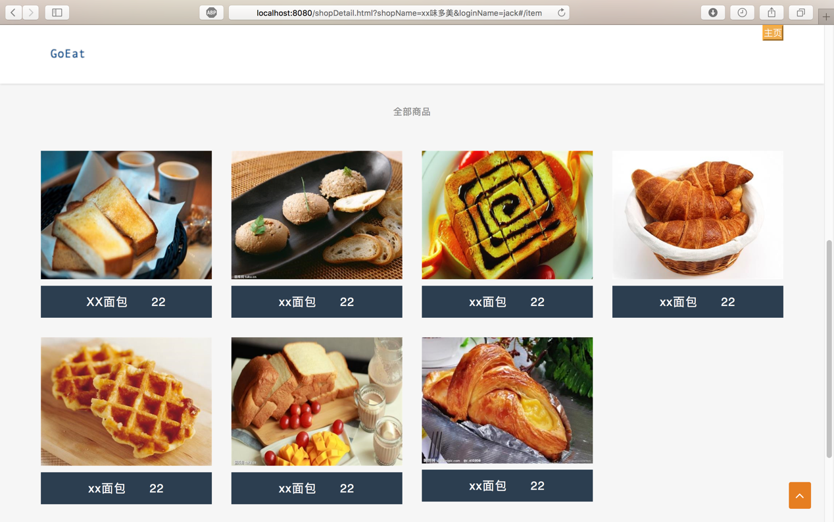

在搜索出的商品中，点击加入购物车按钮即可添加到购物车中。

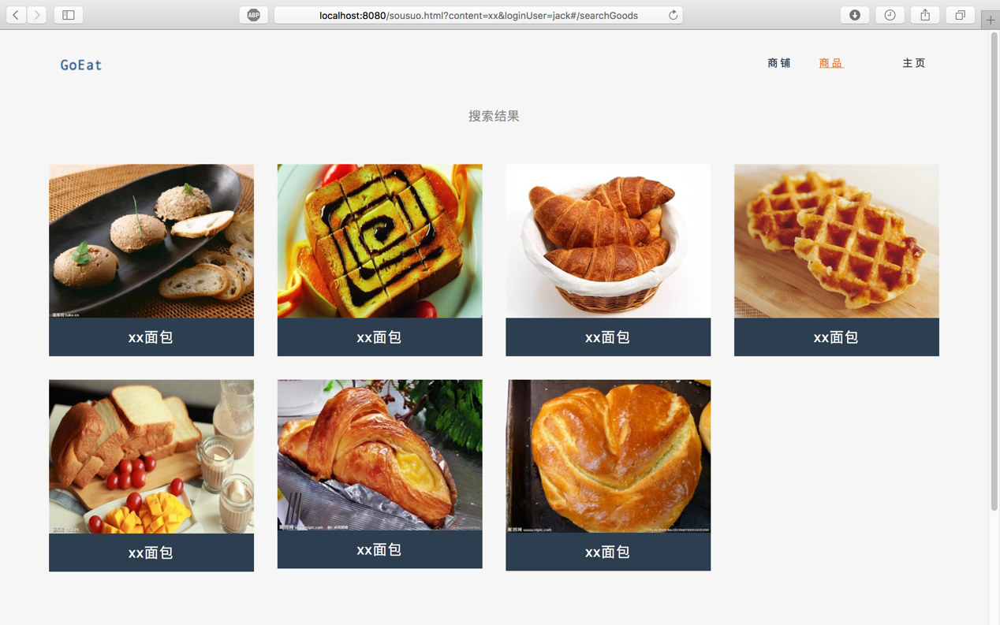

## 4.6 卖家注册

卖家需要输入手机号和密码进行注册。

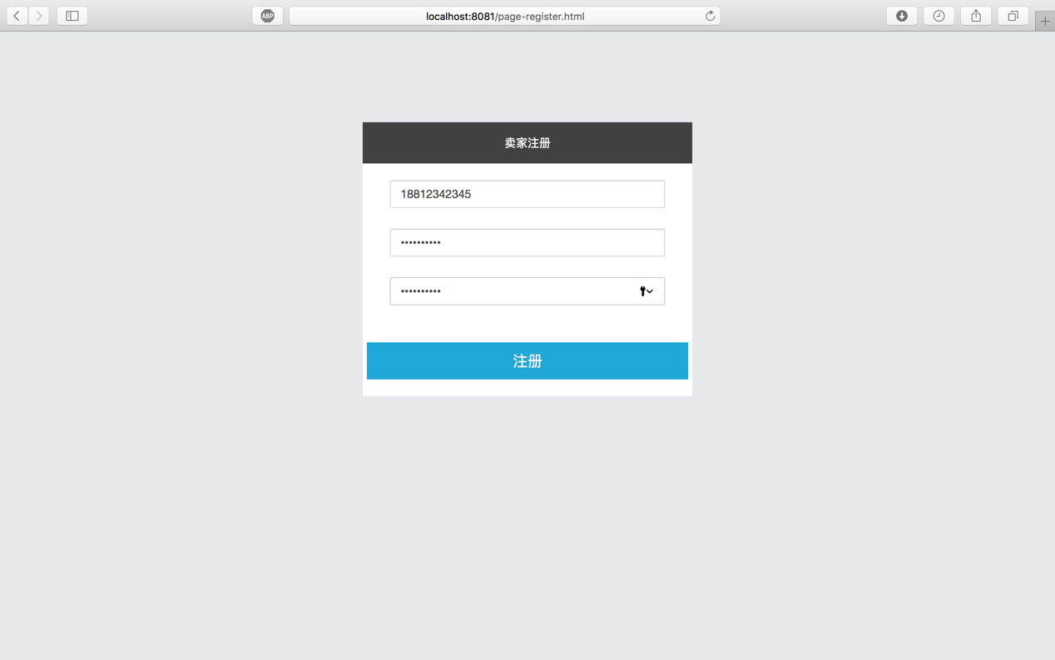系统会判断是否输入正确的手机号和密码不为空。

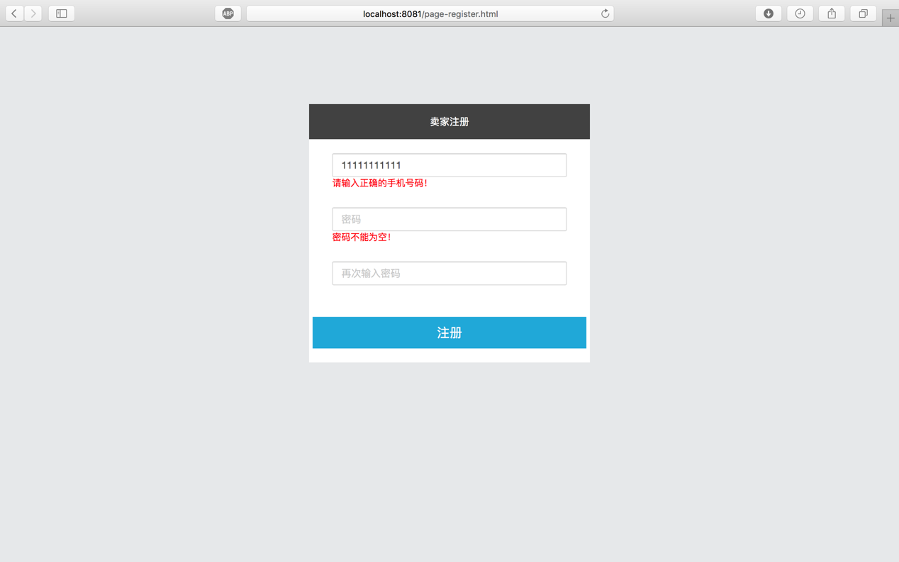

如果手机号已经被注册或者两次输入的密码不一致，也会提示用户，

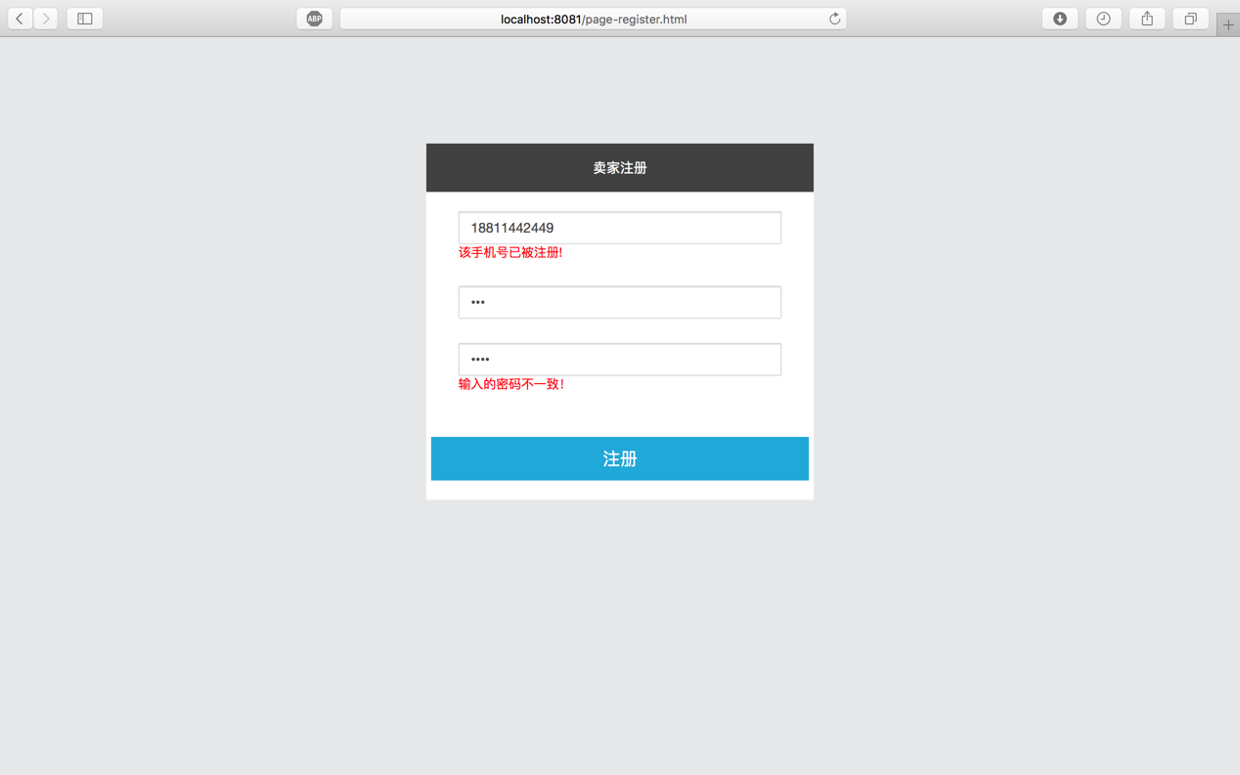

## 4.7 卖家登录

卖家需要输入手机号和密码进行登录。

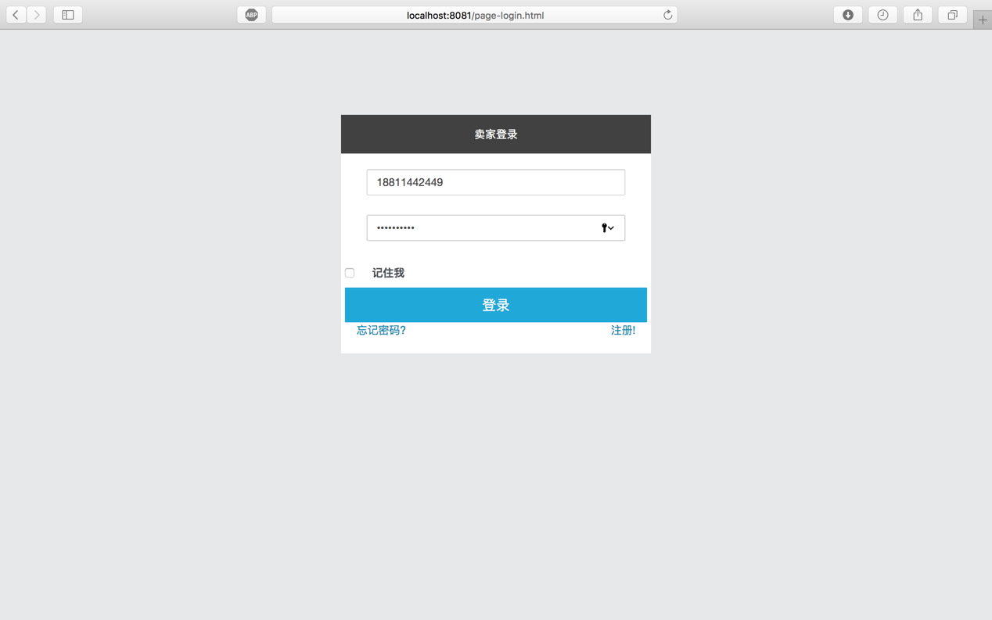

如果手机号没有注册过，会提示不存在该手机号。

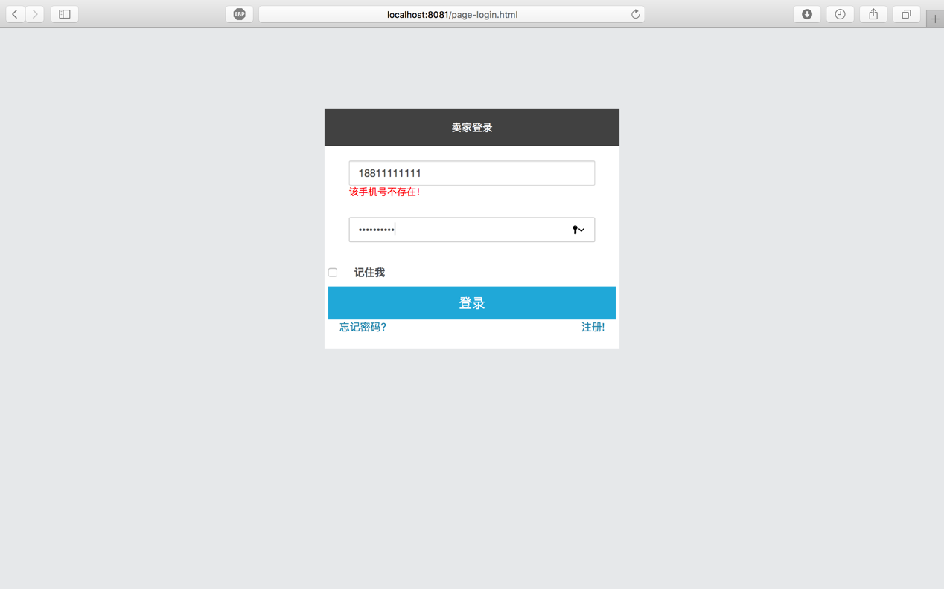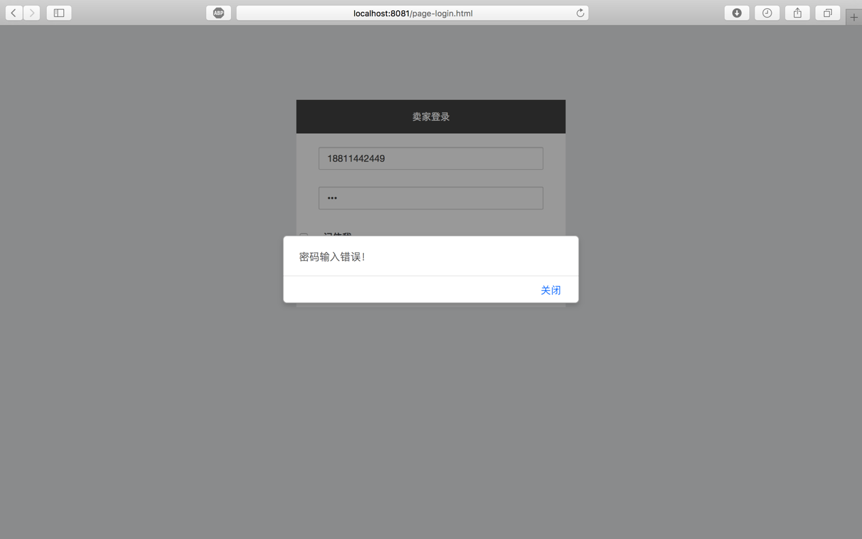

## 4.8 卖家开店

卖家输入店铺的基本信息进行开店，同时会对输入的信息进行验证。

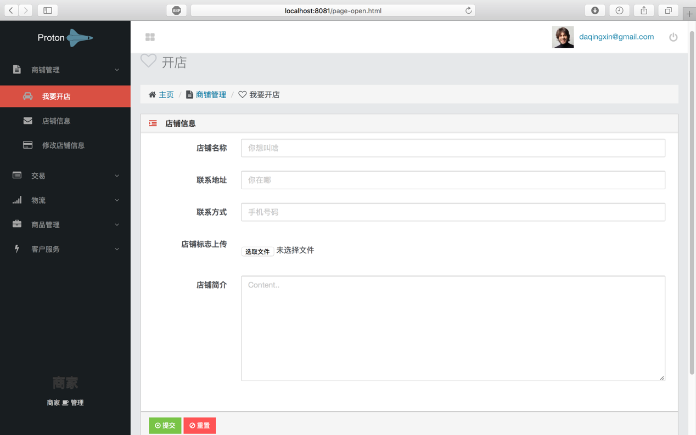

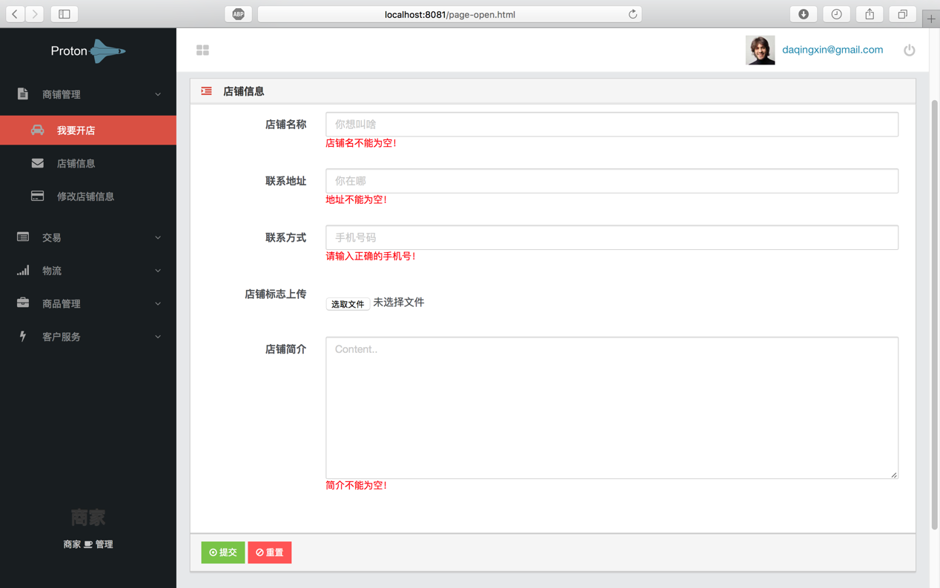

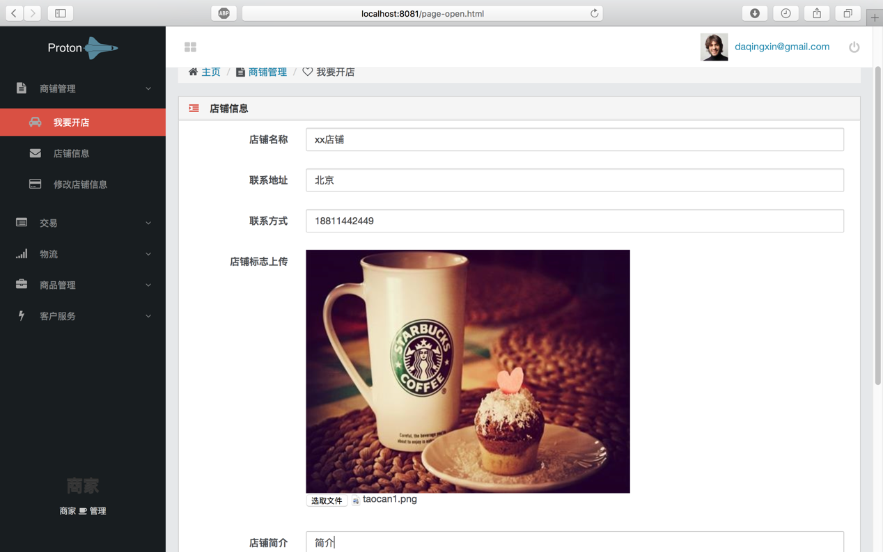

## 4.9 卖家发布商品

卖家开店之后，回跳转到发布商品页面。通过输入商品的具体信息进行发布。

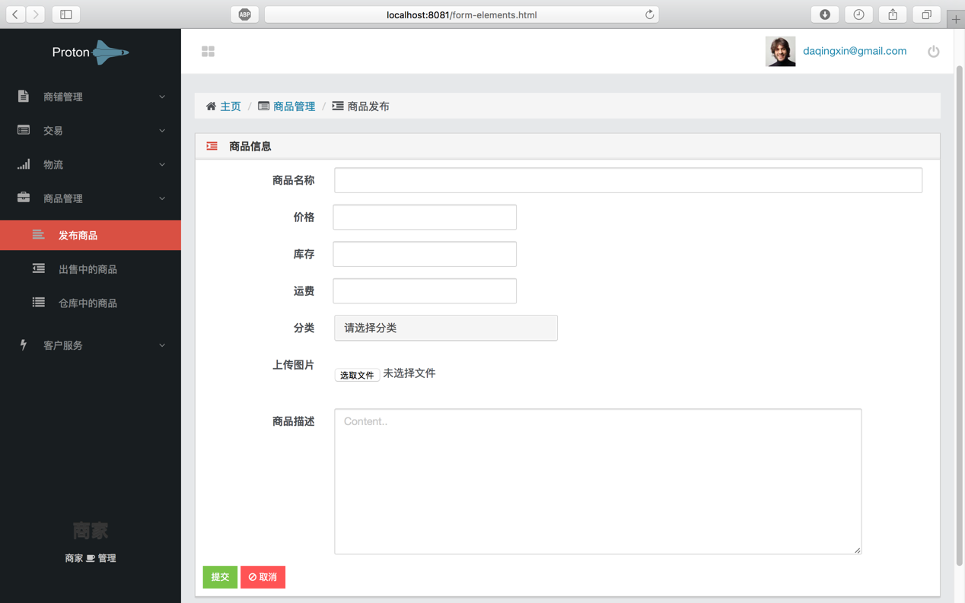

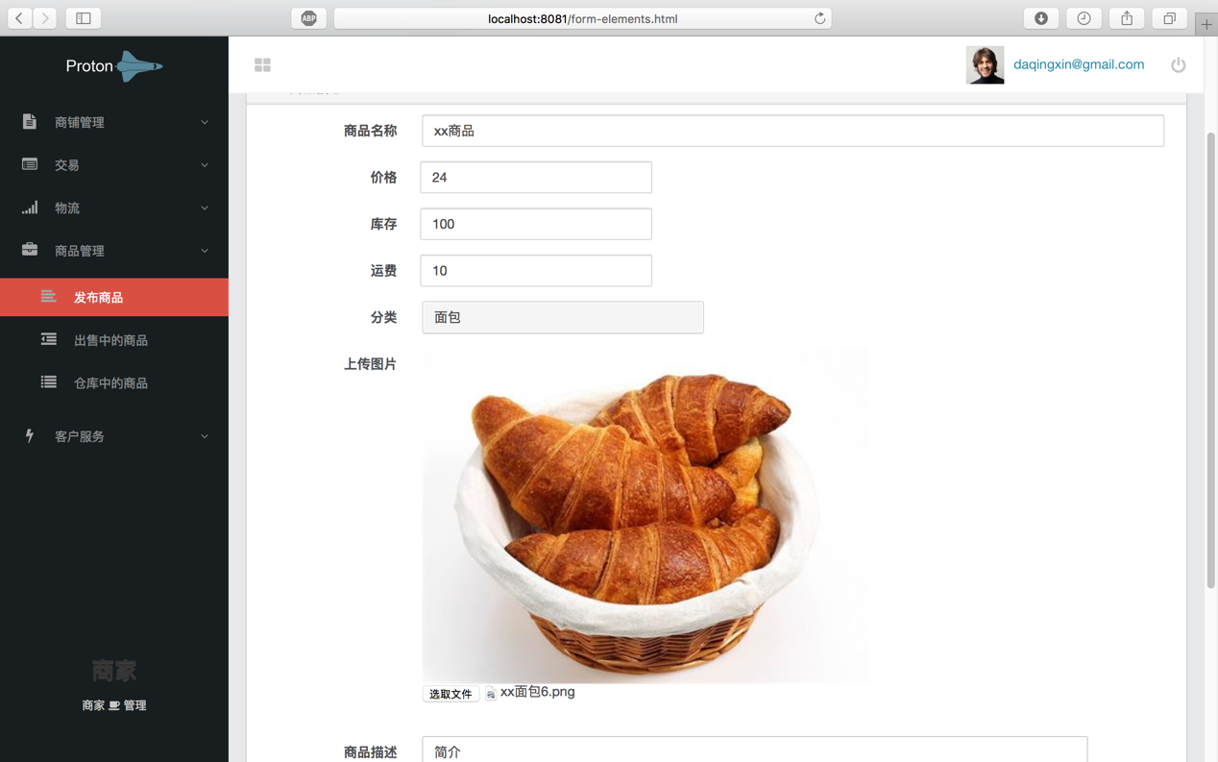

## 4.10 卖家查看出售中的商品

在出售中的商品页面，可以查看已经发布的商品。

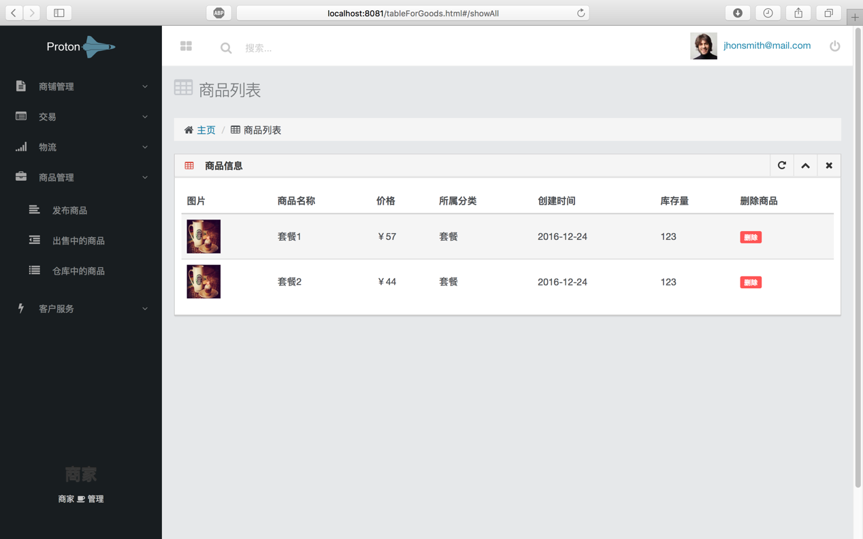

# 5.总结

在这几周的课程中，跟随老师完成了一整套的MEAN开发流程，确实收获了不少东西。首先课程本身都是目前的新技术与新框架，这就为我们以后的工作打下了铺垫，同时也是一种新的开发思想，开拓了我们的思路，了解了当下web的发展趋势。其次，培养了我们的自学能力，这之中有很多细节的配置，不懂的新知识，不同的编程思路，这都需要我们自己在课下花费大量时间来学习。从菜鸟到入门，确确实实培养了我们的自学能力，这种能力无疑在以后的工作中大有所用，无论技术如何变化，我们都有信心能够快速掌握。最后，对于项目本身还留有很多瑕疵，也有很多问题是初期没有考虑到的，我们会谨记这次的经验教训，在日后的工作中尽量避免同类问题的发生，不断完善自我，在人生的道路中走的更长更远。